Раздел : | Алгебраические дроби
ФИО учителя: | Белогурова Н.С.
да Дата: | 04.04.2022
Класс: 7 | Количество присутствующих | Количество отсутствующих
Тема урока: | Алгебраическая дробь
Цели обучения в соответствии с учебной программой: | 7.2.1.16 распознавать алгебраические дроби;  7.2.1.17 находить область допустимых значений переменных в алгебраической дроби;
Цели урока: | -умеет распознавать алгебраические дроби;  -умеет находить область допустимых значений переменных в алгебраической дроби;
Технология | Перевернутый класс
Ход урока:
Этап урока, время | Действия учителя | Действия ученика | Оценивание | Ресурсы
Начало урока (орг.момент)  2 мин | 1.Приветствие, проверить готовность учащихся к уроку. | - приветствуют учителя  - настраиваются на урок | устный комментарий учителя | -
Проверка домашней работы  5 мин  5+2 мин | Организует проверку самостоятельной познавательной деятельности учащихся на дому по изучению теоретического материала по записям в рабочей тетрадях.  Учащимся был дан материал на самостоятельное изучение:  - урок 1 Алгебраическая дробь изучить видео обьяснение и конспект  2 ) Ответить на вопросы письменно в тетради  - Запишите окончание предложения:  1) дробные выражения отличаются от целых тем, что они содержат … ; (деление на буквенное выражение)  2) целые и дробные выражения называют … ; (алгебраическими выражениями)  3) допустимыми значениями переменных, входящих в рациональное выражение, называют … ; (ОДЗ)  4) алгебраическая дробь — это дробь, числитель и знаменатель которой … ; (целые выражения)  5) знаменатель рациональной дроби не может быть … ; (равен нулю)  6) допустимыми значениями переменных, входящих в рациональную дробь, являются все те значения переменных, при которых … . (имеет смысл)  3) Выбрать из алгебраических выражений дробные.  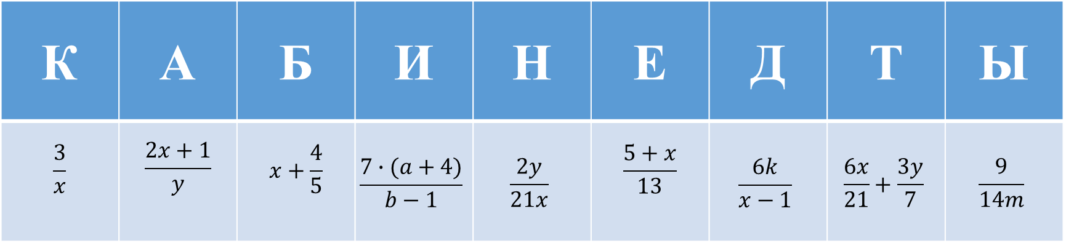  4) Найдите допустимые значения переменных, входящих в дробь.  - $\frac{3}{a}$ $2)\frac{a-5}{a+2}$  2. Первичная диагностика усвоения нового материала. Предлагает выполнить тест для диагностики усвоения основных знаний  Ответить на вопросы письменно в тетради  1. Укажите выражение не являющееся алгебраической дробью?  2. Чему равен числитель дроби?  3.Чему равен знаменатель дроби?  4. Укажите дробное алгебраическое выражение?  - При каких значениях переменной имеет смысл выражение:  1) $\frac{8}{x}$;  2) $\frac{x-1}{x+1}$;  3) 4x − 12;  - Запишите рациональную дробь, содержащую переменную a, допустимыми значениями которой являются:  1) все числа, кроме 7; 2) все числа,  Просматривает вопросы и делит класс на группы по схожим вопросам и по результатам тестирования  Организует работу по самоанализу достигнутых результатов и затруднений в усвоении темы | Дома:  Знакомится с ресурсом и выполняет задания учителя в тетради  На уроке:  Сверяют свои записи в рабочей тетради с правильными на доске, задают вопросы  Учащиеся получают слово «Каинды»  Справка:  Каинды (каз. Қайыңды; в специальной топонимической литературе — Кайнды) — озеро в Казахстане, популярное место туризма в одном из ущелий Кунгей Алатау. Несмотря на низкую температуру воды, озеро Каинды пользуется успехом у любителей дайвинга. Главная достопримечательность озера — это ели, поднимающиеся прямо из воды. Озеро часто называется "мертвым" - в нем не водится рыба. Максимальная глубина водоема на 2014 г. - 21 метр  Учащиеся делятся на группы:  1 группа - успешно справились со всеми заданиями и все поняли  2 группа - допускают ошибки, но, в целом, разобрались с темой  3 группа- не усвоили тему | устный комментарий учителя  Самопроверка | https://onlinemektep.org/schedule/1648771200/lesson/45210c7e-d2aa-4b80-b753-7fb659b3d229  https://multiurok.ru/files/matematicheskie-diktanty-po-algebre-7-klass.html  тетрадь
Середина урока  18 мин | Работа в группах  Организует групповую работу по ликвидации пробелов в знаниях  1 группа успешно справились со всеми заданиями - получают задание на отработку навыков.  2 группа допускают ошибки, но в-целом разобрались с темой - работают с учителем в консультационном режиме и выполняют базовые задания  3 группа не усвоили тему - просматривают еще раз ролик и готовят вопросы, на которые могут ответить либо учащиеся 1 группы, либо учитель  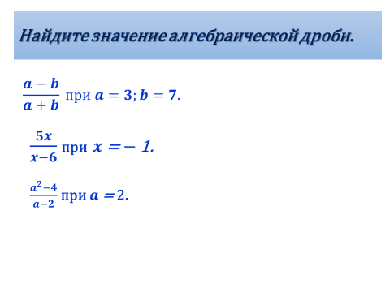  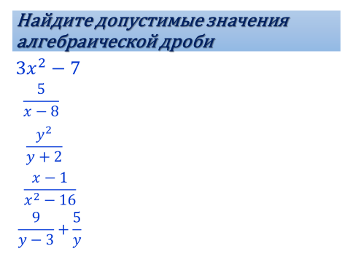  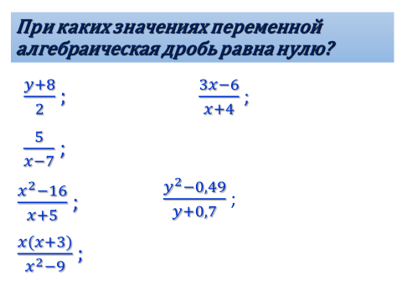  Примечание: воспользуйся подсказкой  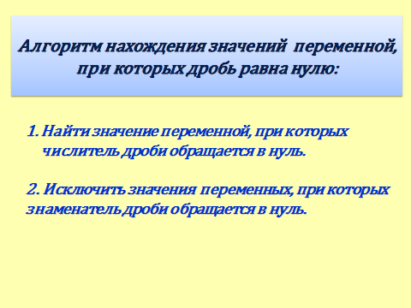  Дескрипторы: находит область допустимых значений переменных в алгебраической дроби.  Оценивание: Оценивание по дескрипторам. Конструктивная обратная связь. | Обсуждают основные моменты и делают записи в тетрадях.  Выполняют задания в тетрадях, один из учеников комментирует свое решение у доски | Взаимооценивание  учитель комментирует, направляет, способствует решению задания. | карточки
Самостоятельная работа  10 мин | Самостоятельная работа  Организует индивидуально работу учащихся по усвоению знаний по теме  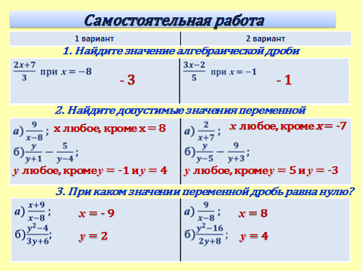  Оценивание: Оценивание по дескрипторам. Конструктивная обратная связь.  № задания Критерий Балл  1 Находит значение алгебраической дроби 1  2а Находит допустимые значения алгебраической дроби 1  2б Находит допустимые значения переменных, входящих в дробь. 1  3а Определяет при каких значениях переменной алгебраическая дробь равна нулю 1  3б Определяет при каких значениях переменной алгебраическая дробь равна нулю 1  Итого 5 | Выполняют индивидуальную работу | ФО | карточки
Конец урока (подведение итогов)  3 мин | Домашнее задание:  Выполнить задания из учебника стр 237.  №37.4(1,2,4), № 37.3  Подведение итогов  Рефлексия  Выставление баллов по критериям оценивания | Ответы учащихся:  - Мне все понятно, у меня все получается!  - У меня еще есть ошибки, но я стараюсь!  - Я ничего не понимаю, у меня ничего не получается | устный комментарий учителя | карточки

